崇德小学六年级上册科学第二单元练习题

一、填空题。（每空1分，共20分）
- 很多的房屋和桥梁都是依靠直立的 柱子 和横放的 横梁 支撑住的。它们受压时， 横梁 比 柱子 容易弯曲和断裂，所以，这是建筑上很重要的问题。
- 通过实验，一张纸，通过增加 宽度 、增加 厚度 或改变 形状 等方法可以增加它的抗弯曲能力。
- 在不增加材料的情况下，“V”“L”“U”“T”或“工”字等形状，实际上都是减少了材料的 宽度 ，而增加了材料的 厚度 ，从而大大增强了抗弯曲能力。
- 拱形承载重量时，能把压力向 下 和向 外 传递给相邻的部分。
- 圆顶形可以看成 拱形 的组合，它有承载压力大的特点，而且不产生 向外推 的力。
- 很多生物的身体部位有拱形结构。比如，人体的头骨、 肋骨 、 足弓 等部位有拱形结构的保护。
- 高塔的特点是： 上小下大 、 上轻下重 、 （三角形）框架结构 等。
- 建筑物中 骨架 式的构造叫做框架结构。框架结构最基本的形状是 三角 形和四边形。

二、判断题（每题2分，共20分）
- 改变物体的形状可以改变它抵抗弯曲的能力。………………………………（ √ ）
- 用两张纸搭一座“平桥”一定比用一张纸搭的“平桥”承受的压力要大。……（ ╳ ）
- 同样材料制成的大小和轻重都相同的桥梁，如果跨度相同，拱桥和平桥的承重能力也一样。………（ ╳ ）
- 三角形框架比长方形框架不容易变形。………………………………………（ √ ）
- 拱形受压时会产生一个向外推的力，抵住这个力，拱形能承载很大的压力。（ √ ）
- 鸡蛋近似于球形，因为这样可使它更坚固。…………………………………（ √ ）
- 球形在各个方向上都是拱形，这使得它比任何形状都要坚固。……………（ √ ）
- 纸的厚度增加一倍，它的抗弯曲能力也增强一倍。……………………………（ ╳ ）
- 增加纸片的宽度比增加纸片的厚度更能增大纸片的抗弯曲能力。 ………（ ╳ ）
- 葱管状的叶子，使它既结实又轻巧。…………………………………………（ √ ）

三、选择题。（每题2分，共20分）
1．许多桥梁建成拱形，主要是为了（ C ）
A、更加美观 B、节省材料 C、更加牢固
2．下列形状中最为坚固的形状是（ C ）。
A、正方体 B、长方体 C、球形
3．铁路上钢轨做成“工”字形的目的是（ C ）。
A、便于安装 B、美观 C、增加抗弯曲能力又节省钢材
4．下列不易变形的框架是（ B ）。
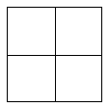
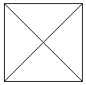
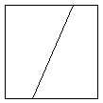
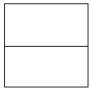
A、 B、 C、 D、
5．下列物体中利用到圆顶形原理的是（ B ）。
A、汽车方向盘 B、安全帽 C、铁塔
6．下列三种形状中，（ B ）是增强抗弯曲能力最弱的。
A、 B、 C、
7．为了增强横梁抵抗弯曲的能力，我们通常把横梁（ B ）。
A、横着放 B、立着放 C、斜着放
8．瓦楞纸抵抗弯曲的能力很强，主要原因是（ B ）。
A、是把几层纸粘贴在一起的
B、把几层纸粘贴在一起，并改变其中一层或几层纸的形状
9．跨度很大的桥经常采用的结构是（ C ）。
A、拱桥 B、石板桥 C、钢索桥
10. 在同样的瓶子里装入自来水，放在平整的桌面上，最稳定的是（ B ）。
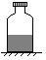
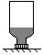
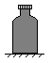
A B C

四、连线题。（每线1分，共6分）
1．连接原理与物品
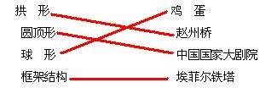
2．将下面有关桥的特点和它们的名字用直线连接。
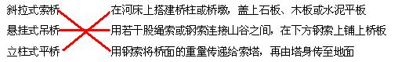
五、画图题。（共12分）
1. 请画箭头解释拱形能承受更大力的原因。

2. 只用4根斜杆，怎样才能使正方体框架尽可能的坚固？（请画图表示）
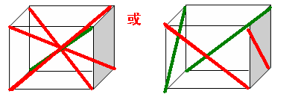

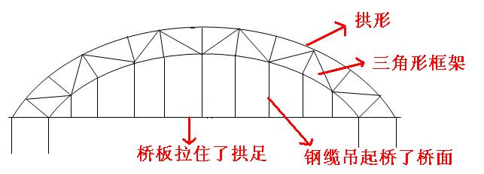
3．右图中的桥应用了《形状和结构》单元中的哪些科学原理？（找出并在图上注明，至少2点）

六、实验题。（共22分）
1．根据下表中提供的实验记录进行填空。（10分）
材料厚度 | 1倍厚度 | 2倍厚度 | 3倍厚度 | 4倍厚度
承受的垫圈个数 | 2个 | 5个 | 9个 | 15个

（1）这组同学研究的是材料的 厚度 与抗弯曲能力大小的关系。（2分）
（2）必须控制相同的量有： 材料的大小、垫圈的轻重、柱子间的距离（跨度）等。
（至少写2个，2分）
（3）此实验中，材料的抗弯曲能力是用 承受的垫圈数 来表示的。（2分）
（4）分析表中数据，得出的结论是（请写明：有无关系？什么样的关系？）：
材料的厚度与抗弯曲能力大小有关系，材料越厚抗弯曲能力越厚 。（4分）
2．要比较报纸和普通白纸哪一种纸的抵抗弯曲能力更强，请你设计一个实验方案，要求写出题目，材料，实验步骤等。（12分）
研究的问题 | 纸的种类 与抗弯曲能力有关系吗？
我的猜想 | 纸的种类与抗弯曲能力有关系。（也可以写：没关系）
需要的材料 | 报纸、普通白纸、垫圈、书本等（至少写前三个）
需要改变的条件 | 纸的种类
保持不变的条件 | 柱子间的距离（跨度）；纸的宽度和厚度（或：纸的大小）；  垫圈的大小（至少三个）
实验步骤 | （参考，最后一步必须要有）  1. 用书本搭两个柱子，要间隔一定的距离。  2. 把报纸和普通白纸当做横梁，分别放在柱子上，  3. 依次放上垫圈  4.记录数据、比较，得出实验结论

